Муниципальное дошкольное образование учреждение д/с №3 «Светлячок»

Проект
«ВОДИЧКА, ВОДИЧКА»

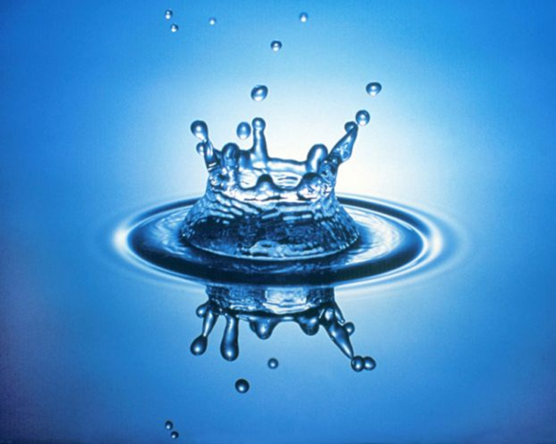
Провела: Воспитатель второй мл.гр.
Н.В.Малышева

2014г.
Актуальность проекта.

Катастрофическое ухудшение экологической обстановки стоит в ряду самых актуальных проблем современности. Одна из главнейших задач государства – рациональное использование природных ресурсов в интересах не только человека, но и природы.
Энергосбережение, ресурсосбережение, отказ от потребительского подхода к природе – главные направления стратегии выживания человечества.
В дошкольном детстве закладываются основы личности, в том числе позитивное отношение к природе, окружающему миру. Детский сад является первым звеном системы непрерывного экологического образования. Поэтому формирование у детей основы культуры рационального природопользования необходимо начинать с самого раннего возраста.
С целью формирования культуры природопользования, в частности, воспитания бережного отношения к воде, в детском саду был разработан проект «Водичка, водичка» для детей младшего дошкольного возраста.

Участники проекта: дети второй младшей группы, их родители, воспитатели.

Тип проекта: познавательно-поисковый

Сроки реализации проекта: 3 месяца (ноябрь, декабрь, январь).

Цель проекта:

1. Развивать у детей представления о природном объекте – воде.
2. Закладывать основы экологической культуры личности, воспитывать бережное отношение к воде.
3. Поощрять проявление инициативы и любознательности с целью получения новых знаний.

Задачи проекта:

1. Подвести детей к пониманию:
вода может находиться в жидком и твердом состоянии: при замерзании вода превращается в лед, лед в тепле тает (превращается в воду), летом идет дождь, зимой – снег, снег в тепле тает (превращается в воду);
в воде растворяются соль, сахар, гуашь, песок – не растворяется;
вода прозрачная, без запаха, без вкуса;
роли воды в жизни человека, растений, животных.
2. Закрепить представления детей:
вода бывает холодная, теплая, горячая;
вода течет, журчит, разливается, ее можно пить, наливать, переливать.
3. Учить детей выполнять простейшие опыты, последовательно выполняя указания педагога.

Ожидаемые результаты:

Образовательные:
формирование представлений детей о природном объекте воде;
формирование познавательного интереса;
обогащение словарного запаса.

Воспитательные:
воспитание бережного отношения к воде;

Перспектива развития проекта:
в данной группе наблюдения за природным объектом водой, связанные с осенними и зимними изменениями в природе;
в летний период проведение досуга на улице «Чистая вода нужна всем и всегда»;
в среднем дошкольном возрасте создание и реализация проекта «Вода – капля жизни»
в старшем дошкольном возрасте создание и реализация проекта «Волшебная вода».

Предварительная работа.
1. Определение темы, цели, задач проекта.
2. Определение участников проекта.
3. Определение времени в режиме для группы для реализации проекта.
4. Оформление альбома потешек, стихов для детей и родителей по теме.
5. Подготовка необходимого оборудования.
6. Поиск, изучение имеющийся литературы по теме проекта.
7. Определение объема знаний детей о воде, в соответствии с возрастом детей группы, учитывая требования «Программы воспитания и обучения в детском саду» под редакцией М. А. Васильевой, В. В. Гербовой, Т. С. Комаровой.
8. Определение содержания, методов, форм работы с детьми по проекту.

Материал и оборудование:
ведёрко, тазик, стаканы, чашечки, баночки, бокалы, тарелочки, пипетки, салфетки, игрушки: заяц, белочка, медведь, угощение для животных: капуста, морковь, шишки, цветные льдинки, снег, лёд, сахар, песок, соль, гуашь, мыльные пузыри, верёвка, кукла, пелёнка, клеёнка, фартуки, зонт, мыло, кукольная одежда, бумажные и пластмассовые кораблики.

Реализации проекта через разные виды деятельности.

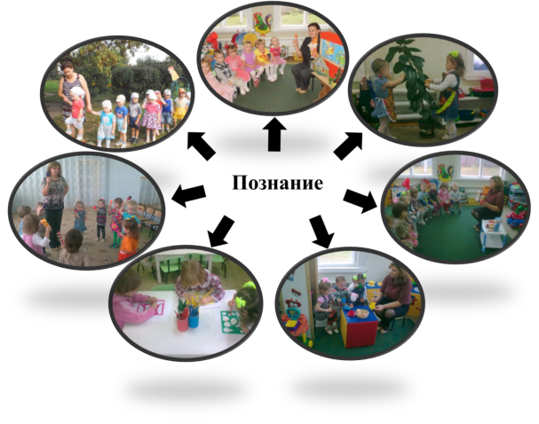

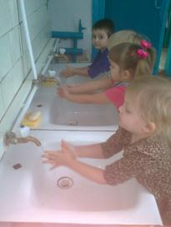
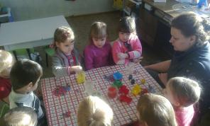
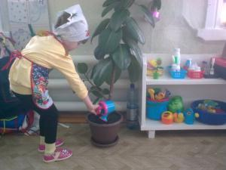
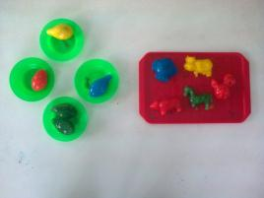

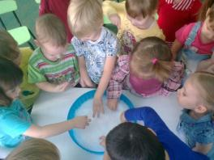
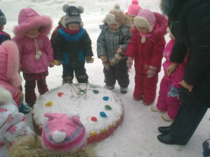
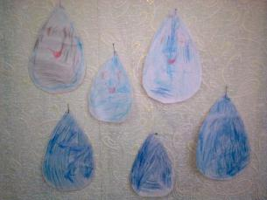

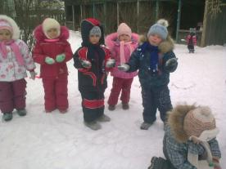
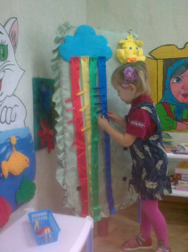
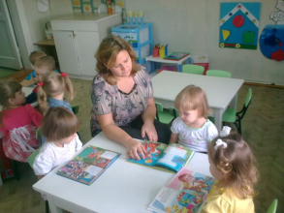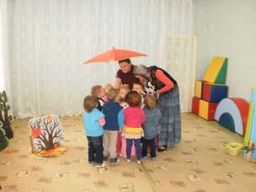

Этапы реализации проекта:
1 этап. Подготовительный
2 этап. Основной.
3 этап. Заключительный

1 этап. Подготовительный.

Октябрь.
1. Составление проекта.
2. Подготовка к реализации проекта.

2 этап. Основной.

Ноябрь.

1 неделя.

1 половина дня.
Наблюдение за дождем из окна.
Подвижная игра «Солнышко дождик»
Рисование красками с элементами аппликации «Дождик».
Наблюдения на прогулках за лужами, образовавшимися после дождя

2 половина дня.
Поисковая деятельность.
Игры детей в центре «Песок - вода»
Цель: закрепление понятий: вода льется, она жидкая, песок – сыплется, он сыпучий.

2 неделя

Утро.
Во время умывания чтение потешек о воде.
Вопросы:
1. Что делают дети?
2. Чем умываются?
3. Какая вода?
4. Что вода делает? (течет из крана)
5. Для чего мы умываемся?
Обобщение воспитателя: вода нужна человеку для умывания, чтобы быть чистыми, не болеть, воду надо беречь.

Наблюдение за трудом воспитателя и выполнение трудовых поручений: мытьё игрушек.
Цель: показать детям, что в воде мылится мыло, после мытья игрушки становятся чистыми.

2 половина дня.
Поисковая деятельность.
Наблюдение за водой из крана.
Цель: продолжать закреплять знания детей о свойствах воды: течет, журчит, брызги летят, капельки капают.

3 неделя.

Утро.
Наблюдение за трудом воспитателя по уходу за комнатными растениями и выполнение трудовых поручений воспитателя.
Цели: продолжать формировать представление детей о том, что без воды все живое погибает, растения засыхают, теряют листья; после того, как землю польют, она меняет цвет, становится темней; все живое любит чистую воду, загрязнять ее нельзя.
Вопросы:
1. Что делаю?
2. Чем поливаю?
3. Какая вода?
4. Для чего поливают комнатные растения?
Обобщения воспитателя: вода нужна комнатным растениям, если мы не будем поливать их водой, то комнатные растения погибнут.

2 половина дня.
Поисковая деятельность: «Холодная, теплая, горячая вода».
Цель: уточнить представление детей о том, что вода бывает холодной, тёплой и горячей (это можно узнать, если потрогать воду руками).

4 неделя.

Утро.
Наблюдение по картине за аквариумными рыбками.
Вопросы:
1. Где живут рыбки?
2. Что налито в аквариум?
3. Какая вода?
Обобщение воспитателя: без воды и корма рыбки погибнут.

2 половина дня.
Поисковая деятельность: «Прозрачная вода».
Цель: продолжать знакомить детей со свойствами воды: прозрачная.

Ноябрь.

1 неделя.

Утро.
Наблюдение за трудом помощника воспитателя: как Ирина Николаевна моет посуду.
1. Что делает Ирина Николаевна?
2. Чем моет посуду?
3. Какая вода?
Обобщение воспитателя: вода нужна человеку для мытья посуды, воду надо беречь.

2 половина дня.
Поисковая деятельность: «У воды нет запаха и вкуса».
Цель: дать детям знания: вода не имеет вкуса и запаха.

2 неделя.
Утро.
Наблюдение за трудом помощника воспитателя: как Ирина Николаевна моет пол после завтрака.
1. Какая вода в ведре?
2. Что делает Ирина Николаевна?
3. Чем моет пол?
4. Какая вода стала в ведре после уборки?
Обобщение воспитателя: вода нужна человеку для уборки помещений, чтобы было чисто.

2 половина дня.
Поисковая деятельность: «Что растворяется в воде».
Цель: показать детям растворимость и нерастворимость в воде различных веществ: сахара, соли, гуаши, песка.
Работа с родителями: показать детям в домашних условиях, что для приготовления пищи, стирки белья, уборки квартиры, поливки комнатных растений, купания людей нужна вода.

3 неделя.

1 половина дня.
Программные художественные произведения.
Чтение стихотворений: А. Барто «Девочка чумазая», А. Босев «Дождь», З. Александрова «Купание», К. Чуковский «Мойдодыр», В. Маяковский «Что такое хорошо и что такое плохо, потешки «Дождик, дождик, пуще»;
рассказов В. Бианки «Купание медвежат», Л. Воронкова «Снег идет»;
рассказывание сказки «Лиса и заяц».

2 половина дня.
Поисковая деятельность: «Что плавает в воде».
Цель: закрепление знаний детей о свойствах воды и различных предметов:
легкие игрушки в воде плавают, тяжелые тонут.
Игра «Капитаны» (пускание бумажных корабликов).

4 неделя.

1 половина дня.
Дидактическая игра «Купание куклы».
Цель: закрепить знания детей: кому и для чего нужна вода, свойств воды: чистая, теплая, холодная, горячая, льётся.

2половина дня.
Игры- забавы «Пускание мыльных пузырей».
Работа с родителями.
Консультации для родителей: «Вода! Нельзя сказать, что ты необходима для жизни – ты сама жизнь», « Сказка «Как люди речку обидели»».

Декабрь.

1 неделя.

1 половина дня.
Наблюдения на прогулках «Лед на лужах».
Цель: продолжать знакомить детей со свойствами воды: на морозе вода замерзает, превращается в лед; лед холодный, твердый, скользкий, гладкий, не льется, хрупкий – его можно разбить, если ударить чем-нибудь твёрдым.

2 половина дня.
Поисковая деятельность «Лед – это вода».
Цель: показать, что в тепле лед становится водой.

2 неделя.

1 половина дня.
Наблюдения на прогулках за снегом «Снег - он какой?»
Цель: продолжать уточнять представление детей о свойствах снега: белый, холодный, рассыпчатый, мягкий; снег нельзя брать в рот.
Рисования «Снежинки».

2 половина дня.
Поисковая деятельность.
«Снег – это вода».
Цель: показать, что в тепле снег становится водой, он белый, но в нём есть грязь – она хорошо видна в талой воде.

3 неделя.

Утро.
Рисование «Веселые капельки»

2 половина дня.
Наблюдения за трудом воспитателя: стирка кукольного белья.
Цель: продолжать формировать представления детей о роли воды в жизни человека: нужна для стирки одежды; в воде мылится мыло, и смывается грязь.

4 неделя.

Утро.
Рассматривание иллюстраций с изображением купания в водоемах, бассейне, ванне, под душем.
Цель: продолжать формировать представления детей о роли воды в жизни человека, воспитывать бережное отношение к воде.

2 половина дня.
Поисковая деятельность: «Делаем цветные льдинки для украшения снежной клумбы».
Цель: продолжать знакомить детей со свойствами воды: вода может быть цветной, если в неё добавить гуашь, на морозе цветная вода замерзает, превращается в цветной лед.

3 этап. Заключительный.

Январь
Итоговое мероприятие «Волшебная вода»

Результаты проекта.

Проект «Водичка, водичка»: среднесрочный 3 месяца.
Так как проект познавательно-поисковый, дети узнали много о природном явлении- воде.
Во время эксперимента выяснили свойства воды (вода прозрачная, но может менять свою окраску, когда в ней растворяются окрашенные вещества). : познакомились со свойствами снега (белый, пушистый, холодный, липкий, тает в тепле). : познакомить со свойствами льда (лед-это твердая вода, в тепле лед тает).
Обогатился активный и пассивный словарь детей (мокрая, холодная, тёплая, жидкая, льётся, журчит, капает).
Появился интерес к экспериментальной деятельности, дети стали более наблюдательными и любознательными.
Во время подвижных игр дети научились осознанно и осмысленно выполнять действия с текстом.
На непосредственно организованной деятельности по художественному творчеству дети научились рисовать снежинки, раскрашивать капельки .Внимательно слушали рассказы, стихи о воде.
Таким образом, задачи и цели проекта были выполнены: даны элементарные представления о воде; сформирована познавательная активность детей при проведении экспериментов, наблюдений, обогащён словарный запас.

Литература:
1. «Программа воспитания и обучения в детском саду» под «редакцией М. А. Васильева, В. В. Гербовой, Т. С. Комаровой.
2. С. Н. Николаева «Воспитание экологической культуры в дошкольном детстве». Москва «Просвещение» 2005 г.
3. Г. П. Тугушева, А. Е. Чистякова «Экспериментальная деятельность детей среднего и старшего дошкольного возраста». Санкт Петербург Детство – Пресс 2007 г.
4. «Экологическое воспитание дошкольников» (на основе развивающих форм образования) Разработка занятий под ред. Т. В. Бабыниной – Набережные Челны,2009.
5. Интернет ресурсы.
6. Журнал «Дошкольное воспитание» № 7 2004 год.
7. Журнал «Дошкольное воспитание» № 7 2005 год.
8. Журнал «Ребенок в детском саду» № 3 2006 год.
9. И.А. Лыкова «Изобразительная деятельность в детском саду». Младшая группа.

